SURAT PERMOHONAN PEMUATAN ARTIKEL
Yang bertanda tangan di bawah ini:
Nama : Muhammad Rizki Utama
NPM / Program Studi : 181020200002 / Magister Ilmu Sejarah
E-mail : muhammad20210@mail.unpad.ac.id
Judul naskah artikel : Peran Achmad Noe’man terhadap Dakwah dan Pembaharuan Gagasan Arsitektur Masjid di Indonesia
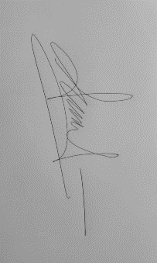
mengajukan permohonan pemuatan artikel dengan judul seperti tersebut di atas dan bersedia memenuhi ketentuan-ketentuan yang telah ditetapkan oleh dewan editor Jurnal Pascasarjana Universitas Padjadjaran.
Bandung, 24 November 2022

Pemohon,
(Muhammad Rizki Utama)

